- Перейдите по ссылке https://cp.caravan.ru, введите логин и пароль для входа в панель управления и нажмите «Войти»;
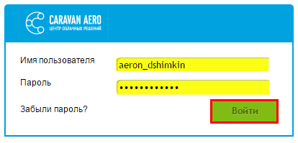
- Перейдите в раздел «Размещенные домены»;
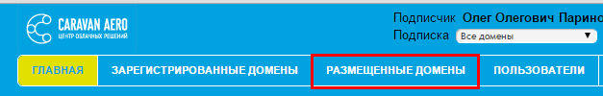
- Кликните на название домена, который вы хотите подтвердить;
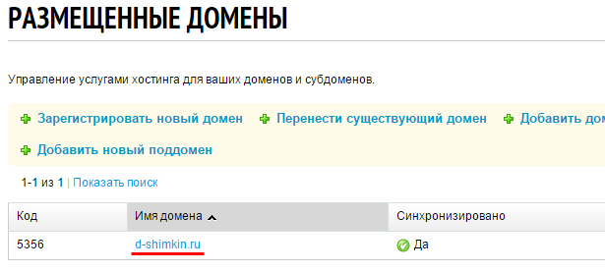
- Перейдите в раздел DNS;
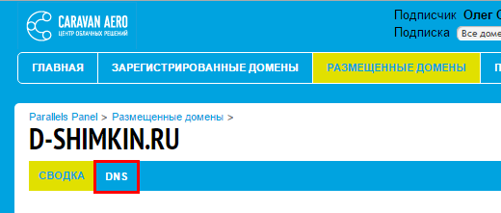
- Перейдите на вкладку «Записи DNS»;
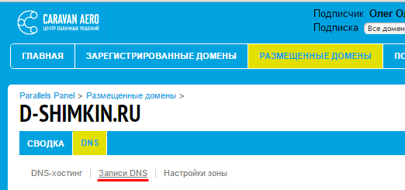
- На открывшейся вкладке нажмите «Добавить новую запись DNS»;
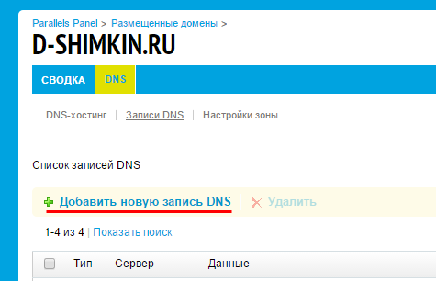
- В подразделе «Свойства DNS-записи» введите следующие параметры:
  - имя записи: m.вашсайт.ru
  - тип записи: CNAME
  - параметры: siteАБВГ.moaction.mobi
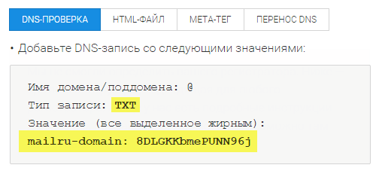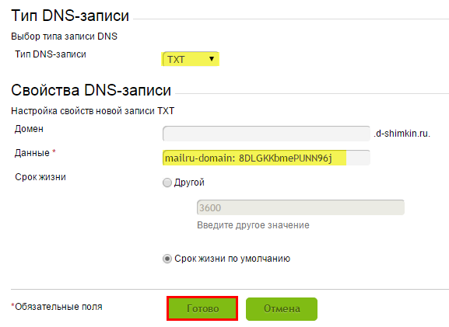
- Нажмите «Готово».
- Вернитесь на вкладку «DNS-проверка» на странице подтверждения домена и нажмите «Подтвердить».

